АДМИНИСТРАЦИЯ КУКОБОЙСКОГО СЕЛЬСКОГО ПОСЕЛЕНИЯ
ЯРОСЛАВСКОЙ ОБЛАСТИ
П О С Т А Н О В Л Е Н И Е
от 28.12. 2018 г. № 105

Об утверждении муниципальной программы
« Обеспечение доступным и комфортным
жильем население Кукобойского сельского
поселения Ярославской области на 2019-2021 годы»

В соответствии с Бюджетным кодексом Российской Федерации, с Федеральным законом от 06.10.2003г. № 131-ФЗ «Об общих принципах организации местного самоуправления в Российской Федерации», Уставом Кукобойского сельского поселения Ярославской области, постановлением Администрации Кукобойского сельского поселения Ярославской области 11.04.2014 № 25 «Об утверждении Порядка разработки, реализации и оценки эффективности муниципальных программ Кукобойского сельского поселения Ярославской области»
Администрация Кукобойского сельского поселения Ярославской области
П О С Т А Н О В Л Я Е Т:
1. Утвердить муниципальную программу Кукобойского сельского поселения Ярославской области «Обеспечение доступным и комфортным жильем население Кукобойского сельского поселения Ярославской области на 2019-2021 годы».
2. Признать утратившими силу Постановление Администрации Кукобойского сельского поселения Ярославской области от 21.12.2017 г. № 113 «Обеспечение доступным и комфортным жильем население Кукобойского сельского поселения Ярославской области на 2018-2020 годы».

3. Контроль за исполнением постановления возложить на заместителя Главы администрации Кукобойского сельского поселения Виноградову Н.М.

4. Постановление вступает в силу с 01.01.2019года подлежит обнародованию на информационных стендах поселения и подлежит размещению на официальном сайте администрации Кукобойского сельского поселения Ярославской области в сети «Интернет»- http://www.kukobad

Глава Кукобойского сельского поселения Е.Ю.Чистобородова

Утверждено Постановлением Администрации
Кукобойского сельского поселения Ярославской области
от 28. 12. 2018г № 105

МУНИЦИПАЛЬНАЯ ПРОГРАММА
«ОБЕСПЕЧЕНИЕ ДОСТУПНЫМ И КОМФОРТНЫМ ЖИЛЬЕМ НАСЕЛЕНИЕ КУКОБОЙСКОГО СЕЛЬСКОГО ПОСЕЛЕНИЯ ЯРОСЛАВСКОЙ ОБЛАСТИ НА 2019-2021 ГОДЫ»

ПАСПОРТ
МУНИЦИПАЛЬНОЙ ПРОГРАММЫ
«ОБЕСПЕЧЕНИЕ ДОСТУПНЫМ И КОМФОРТНЫМ ЖИЛЬЕМ НАСЕЛЕНИЕ КУКОБОЙСКОГО СЕЛЬСКОГО ПОСЕЛЕНИЯ ЯРОСЛАВСКОЙ ОБЛАСТИ НА 2019-2021 ГОДЫ»
Наименование муниципальной программы Кукобойского сельского поселения Ярославской области (далее - муниципальная программа) | «Обеспечение доступным и комфортным жильем население Кукобойского сельского поселения Ярославской области на 2019-2021 годы»
Ответственный исполнитель муниципальной программы | Заместитель главы администрации Кукобойского сельского поселения Ярославской области
Сроки реализации муниципальной программы | 2019 - 2021 годы
Цель и задачи муниципальной программы | Цель муниципальной программы - повышение доступности жилья и качества жилищного обеспечения населения, в том числе с учетом исполнения государственных обязательств по обеспечению жильем отдельных категорий граждан.
Объем и источники финансирования муниципальной программы в целом и по годам ее реализации  Всего 600,0 тыс. руб. | Наименование ресурсов |  | итого | В т.ч. по годам реализации
 |  |  |  | 2019 | 2020 | 2021
 | Финансовые ресурсы тыс. руб , всего  В том числе: |  | 500,0 | 400,0 | 100,0 | 0,0
 | Средства бюджета Кукобойского сельского поселения Ярославской области |  | 500,0 | 400,0 | 100,0 | 0,0
 | Средства бюджета Ярославской области |  | 0 | 0 | 0 | 0
 | Средства федерального бюджета |  | 0 | 0 | 0 | 0
 | Внебюджетные источники |  | 0 | 0 | 0 | 0
Перечень подпрограмм и основных мероприятий, входящих в состав муниципальной программы
Наименование основного мероприятия |  | Ответственный исполнитель основного мероприятия и соисполнитель
- подпрограмма «Бюджетная поддержка молодых семей Кукобойского сельского поселения Ярославской области в приобретении (строительстве) жилья на 2019-2021 гг.» |  | Ведущий специалист администрации Кукобойского сельского поселения Ярославской области – Маслова Анна Павловна  тел 8 (48549) 3-13-39  Ведущий специалист по финансовым вопросам администрации Кукобойского сельского поселения Ярославской области – Шишкина Татьяна Викторовна  тел 8 (48549) 3-13-29
Электронный адрес размещения муниципальной программы в информационно-телекоммуникационной сети «Интернет» | Официальный сайт администрации Кукобойского сельского поселения Ярославской области в информационно-телекоммуникационной сети «Интернет»  http://www.kukobadm.

Раздел I. Общая характеристика сферы реализации муниципальной программы,

прогноз развития сферы с учетом реализации данной программы
В настоящее время жилищный фонд Кукобойского сельского поселения Ярославской области составляет 88,2 тыс. кв. м. Имеющийся жилищный фонд по своим качественным характеристикам не удовлетворяет потребности человека в жилье. Кроме этого, значительная часть жилищного фонда имеет низкую степень благоустройства. Существующий жилищный фонд имеет тенденцию к старению и ветшанию. Удельный вес общей площади жилых помещений ветхих и аварийных зданий в настоящее время составляет около 10 % всего жилищного фонда. Решение жилищной проблемы граждан Кукобойского сельского поселения Ярославской области является одним из приоритетов муниципальной политики. Основной задачей муниципальной политики является создание необходимых условий для эффективной реализации возможностей граждан по улучшению своих жилищных условий, а также оказание содействия в обеспечении жильем тех категорий граждан, которые не могут этого сделать самостоятельно. Реализация программы осуществляется путем принятия мер, направленных на стимулирование строительства жилья для среднего класса и социально незащищённых слоев населения: строительство доступного жилья за счет государственных средств, оказание помощи в строительстве молодым семьям, имеющим детей, многодетным семьям, а также на развитие индивидуального жилищного строительства. Поддержка молодых семей при решении жилищной проблемы станет основой стабильных условий жизни для этой наиболее активной части населения, повлияет на улучшение демографической ситуации в поселении. Учитывая затратность мероприятий по строительству объектов жилья и инфраструктуры к нему, необходимо проведение работ по участию Кукобойского сельского поселения Ярославской области в областных и федеральных программах. Решение программным методом вышеуказанных проблем позволит добиться повышение доступности жилья и качества жилищного обеспечения населения, в том числе с учетом исполнения государственных обязательств по обеспечению жильем отдельных категорий граждан.
Раздел II. Приоритеты политики Кукобойского сельского поселения Ярославской области в сфере реализации муниципальной программы.
Приоритеты и цели государственной политики в жилищной сфере определены в соответствии с Указом Президента Российской Федерации от 7 мая 2012 г. № 600 "О мерах по обеспечению граждан Российской Федерации доступным и комфортным жильем и повышению качества жилищно-коммунальных услуг", а также Концепцией долгосрочного социально-экономического развития Российской Федерации на период до 2020 года, утвержденной распоряжением Правительства Российской Федерации от 17 ноября 2008 года № 1662-р. Стратегическая цель государственной политики в жилищной сфере на период до 2021 года – создание комфортной среды обитания и жизнедеятельности для человека, которая позволяет не только удовлетворять жилищные потребности, но и обеспечивает высокое качество жизни в целом. Приоритеты политики Кукобойского сельского поселения Ярославской области в жилищной сфере, направлены на достижение цели программы, а именно:- поддержка отдельных категорий граждан на селе, которые нуждаются в улучшении жилищных условий, но не имеющих объективной возможности накопить средства на приобретение жилья. Основной формой поддержки указанных категорий граждан будет предоставление социальных выплат на приобретение жилья, строительство индивидуального жилья, - поддержка молодых семей, которые нуждаются в улучшении жилищных условий, путем предоставления социальных выплат на приобретение жилья, строительство индивидуального жилья.
Правовой основой для разработки муниципальной программы являются:
Конституция Российской Федерации;
Градостроительный кодекс РФ;
Федеральный Закон от 06.10.2003 № 131-ФЗ «Об общих принципах организации местного самоуправления в Российской Федерации»;

Раздел III. Цели, задачи, прогноз развития сферы реализации муниципальной программы и сроки ее реализации.
Основной целью муниципальной программы является повышение доступности жилья и качества жилищного обеспечения населения, в том числе с учетом исполнения государственных обязательств по обеспечению жильем отдельных категорий граждан. Для достижения цели муниципальной программы необходимо решение следующих задач:
1) обеспечение жильем и предоставление государственной поддержки на приобретение жилья молодым семьям.
Для решения указанной задачи планируется оказание социальной поддержки молодым семьям, признанным в установленном порядке, нуждающимися в улучшении жилищных условий, в решении жилищных проблем.
Сроки реализации Программы

Программа реализуется в 2019 – 2021 годах. Мероприятия Программы будут выполняться в соответствии с установленными сроками.
Этапы реализации Программы не предусматриваются, так как программные мероприятия будут реализовываться весь период.

Раздел IV. Обобщенная характеристика мероприятий муниципальной программы.

Перечень мероприятий, планируемых к реализации в рамках муниципальной программы
«Обеспечение доступным и комфортным жильем населения Кукобойского сельского поселения Ярославской области на 2019-2021 годы»

№ п/п | МП/подпрограмма/  основное мероприятие/  ВЦП | Цель, задачи подпрограммы (1) | Ответственный исполнитель | Источники финансирования | Расходы (тыс. руб.), годы
 |  |  |  |  | первый год реализации | второй год реализайии | третий год реализации | итого за весь период реализации
 | Муниципальная программа «Обеспечение доступным и комфортным жильем населения Кукобойского сельского поселения Ярославской области на 2019-2021 годы» | Цель: повышение доступности жилья и качества жилищного обеспечения населения | Заместитель главы администрации Кукобойского сельского поселения Ярославской области Виноградова Н.М. | итого по МП | 400,0 | 100,0 | 0,0 | 500,0
 |  |  |  | МБ | 400,0 | 100,0 | 0,0 | 500,0
 |  |  |  | ОБ | - | - | - | -
 |  |  |  | ФБ | - | - | - | -
 |  |  |  | ВИ | - | - | - | -
1 | подпрограмма  «Бюджетная поддержка молодых семей Кукобойского сельского поселения ЯО в приобретении (строительстве) жилья на 2019-2021 гг.» - Приложение № 1 к программе «Обеспечение доступным и комфортным жильем населения Кукобойского сельского поселения Ярославской области на 2019-2021 годы» | Задача:  Социальная поддержка молодым семьям Кукобойского сельского поселения Ярославской области в приобретении (строительстве) жилья | Ведущий специалист администрации Кукобойского сельского поселения Ярославской области – Маслова Анна Павловна  Соисполнитель Ведущий специалист по финансовым вопросам администрации Кукобойского сельского поселения Ярославской области – Шишкина Т.В. | всего | 400,0 | 100,0 | 0,0 | 500,0
 |  |  |  | МБ | 400,0 | 100,0 | 0,0 | 500,0
 |  |  |  | ОБ | - | - | - | -
 |  |  |  | ФБ | - | - | - | -
 |  |  |  | ВИ | - | - | - | -
 |  |  |  |  |  |  | - | -

В рамках настоящей программы к реализации запланирована одна подпрограмма: «Бюджетная поддержка молодых семей Кукобойского сельского поселения в приобретении (строительстве жилья на 2019-2021 гг.» в рамках этой подпрограммы запланированы следующие мероприятия: оказание материальной поддержки молодым семьям, признанным в установленном порядке, нуждающимися в улучшении жилищных условий, в решении жилищных проблем;
Мероприятия муниципальной программы направлены на достижение цели муниципальной программы - повышение доступности жилья и качества жилищного обеспечения населения, в том числе с учетом исполнения государственных обязательств по обеспечению жильем отдельных категорий граждан

Раздел V. Целевые показатели муниципальной программы и прогноз конечных результатов ее реализации.

Сведения о целевых показателях (индикаторах) муниципальной программы
Обеспечение доступным и комфортным жильем населения Кукобойского сельского поселения Ярославской области на 2019-2021 годы

Наименование показателя | Единица измерения | Значение показателя
 |  | базовое  2018год | 2019 год плановое | 2020 год плановое | 2021 год  плановое
1 | 2 | 3 | 4 | 5 | 6
Основное мероприятие муниципальной программы
Показатель  Количество молодых семей, улучшивших жилищные условия. | количество | 2 | 2 | 2 | 2

Показателями (индикаторами) муниципальной программы, являются: -количество семей граждан, улучшивших жилищные условия, в том числе с использованием средств социальных выплат за счет средств федерального, областного и местных бюджетов. При выполнении программы администрация Кукобойского сельского поселения Ярославской области добьется устойчивого повышение доступности жилья и качества жилищного обеспечения населения, в том числе с учетом исполнения государственных обязательств по обеспечению жильем отдельных категорий граждан Кукобойского сельского поселения Ярославской области.
Раздел VI. Финансовое обеспечение муниципальной программы.

В 2019 – 2021 годах общий объем средств на реализацию мероприятий Программы по предварительным расчетам ожидается в сумме 500 тыс. рублей.
ФИНАНСОВОЕ ОБЕСПЕЧЕНИЕ
муниципальной программы «Обеспечение доступным и комфортным жильем население Кукобойского сельского поселения Ярославской области на 2019-2021 годы

Источник финансирования | Всего  тыс.руб | Оценка расходов (тыс. руб.),  в том числе по годам реализации
 |  | 2019 год | 2020 год | 2021 год
1 | 2 | 3 | 4 | 5
Наименование программы  «Обеспечение доступным и комфортным жильем население Кукобойского сельского поселения Ярославской области на 2019-2021 годы» | 500,0 | 400,0 | 100,0 | 0,0
Бюджет сельского поселения | 500,0 | 400,0 | 100,0 | 0,0
Областной бюджет | - | - | - | -
Федеральный бюджет | - | - | - | -
Внебюджетные источники | - | - | - | -
Наименование подпрограммы
«Бюджетная поддержка молодых семей Кукобойского сельского поселения Ярославской области в приобретении (строительстве) жилья на 2019-2021 гг.»
Бюджет сельского поселения | 500,0 | 400,0 | 100,0 | 0,0
Областной бюджет | - | - | - | -
Федеральный бюджет | - | - | - | -
Внебюджетные источники | - | - | - | -
Итого по муниципальной программе | 500,0 | 400,0 | 100,0 | 0,0
Бюджет сельского поселения | 500,0 | 400,0 | 100,0 | 0,0
Областной бюджет | - | - | - | -
Федеральный бюджет | - | - | - | -
Внебюджетные источники | - | - | - | -
Нераспределенные средства |  | х | х | х

Объемы и источники финансирования Программы подлежат ежегодной корректировке при формировании бюджета Кукобойского сельского поселения Ярославской области. Финансирование Программы осуществляется в пределах средств, предусматриваемых ежегодно в бюджете Кукобойского сельского поселения Ярославской области.

При изменении объемов бюджетного финансирования ответственный исполнитель Программы совместно с ведущим специалистом по финансовым вопросам администрации Кукобойского сельского поселения в установленном порядке уточняет объемы финансирования за счет средств бюджета сельского поселения, а также мероприятия Программы.

Раздел VII. Реализация и контроль реализации муниципальной программы

Реализация и контроль реализации муниципальной программы производится в соответствии с Порядком разработки, реализации и оценки эффективности муниципальных программ Кукобойского сельского поселения Ярославской области утвержденным Постановлением администрации Кукобойского сельского поселения Ярославской области от 11.04.2014 № 24 (далее Порядок).
Контроль реализации муниципальной программы заключается в сравнении фактических данных о реализации муниципальной программы с плановыми значениями, выявлении отклонений, анализе отклонений и, при необходимости, формировании корректирующих воздействий. Осуществляет ответственный исполнитель муниципальной программы и ведущий специалист по финансовым вопросам, на основании отчетов о реализации муниципальной программы.
Отчеты о реализации муниципальной программы по форме № 8 согласно приложению № 1 Порядку, ответственный исполнитель муниципальной программы направляет в электронном виде заместителю главы сельского поселения 1 раза в год: не позднее 20 февраля года, следующего за отчетным.
По муниципальной программе ежегодно проводится оценка результативности и эффективности ее реализации на основании методики согласно приложению № 2 к Порядку. Сводная информация о реализации и оценке эффективности реализации муниципальных программ (далее – сводная информация) представляется главе сельского поселения заместителем главы администрации сельского поселения ежегодно до 1 апреля года, следующего за отчетным.

Сводная информация должна содержать:
а) сведения об основных результатах реализации муниципальной программы за отчетный период;
б) сведения о степени соответствия установленных и достигнутых целевых индикаторов (показателей) муниципальной программы за отчетный год;
в) сведения о выполнении расходных обязательств Кукобойского сельского поселения Ярославской области, связанных с реализацией муниципальной программы;
г) оценку деятельности ответственного исполнителя муниципальной программы в части, касающейся реализации муниципальной программы;
д) при необходимости – предложения об изменении форм и методов управления реализацией муниципальной программы, о сокращении (увеличении) финансирования и (или) досрочном прекращении подпрограмм, отдельных мероприятий или муниципальной программы в целом.
Сводная информация подлежит размещению на официальном сайте Кукобойского сельского поселения Ярославской области в информационно-телекоммуникационной сети «Интернет» до 1 мая года, следующего за отчетным.

Процесс внесения изменений в муниципальную программу состоит из процедур подготовки проекта внесения изменений в муниципальную программу, согласования проекта внесения изменений в муниципальную программу, утверждения внесения изменений в муниципальную программу.
Изменения подлежат утверждению в срок не позднее 25 декабря текущего года.
Ответственным за своевременное выполнение всех процедур процесса внесения изменений в муниципальную программу является ответственный исполнитель муниципальной программы.
Муниципальная программа подлежит приведению в соответствие с решением о бюджете (о внесении изменений в бюджет Кукобойского сельского поселения Ярославской области) не позднее двух месяцев со дня вступления данного решения в силу.
.
Оценка результативности и эффективности реализации муниципальной программы Кукобойского сельского поселения Ярославской области производится в соответствии с Порядком разработки, реализации и оценки эффективности муниципальных программ Кукобойского сельского поселения Ярославской области утвержденным Постановлением администрации Кукобойского сельского поселения Ярославской области от 11.04.2014 № 24 (далее Порядок).

Стратегическая результативность муниципальной программы - степень достижения показателей целей муниципальной программы на конец отчетного периода. Различают промежуточную результативность (ежегодно по итогам года накопительным итогом) и итоговую стратегическую результативность (на момент завершения муниципальной программы).
Алгоритм расчета индекса стратегической результативности муниципальной программы 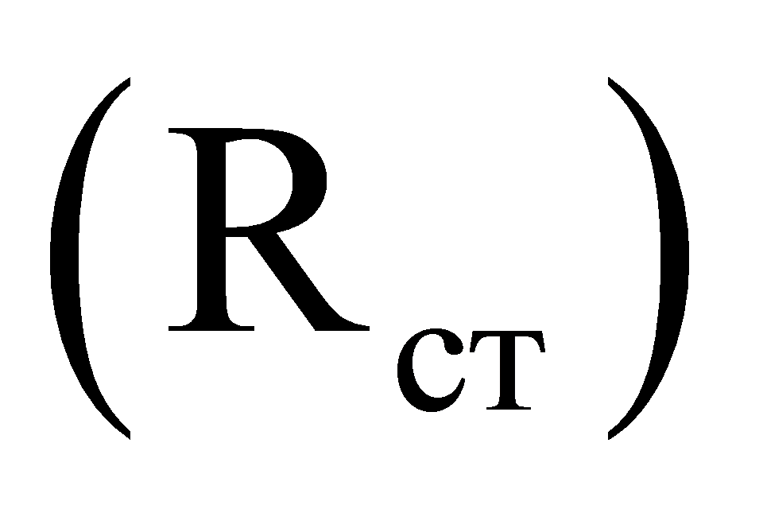:
- рассчитать индекс стратегической результативности для целевого показателя (R):
- для показателей, направленных на увеличение, индекс рассчитывается по формуле:

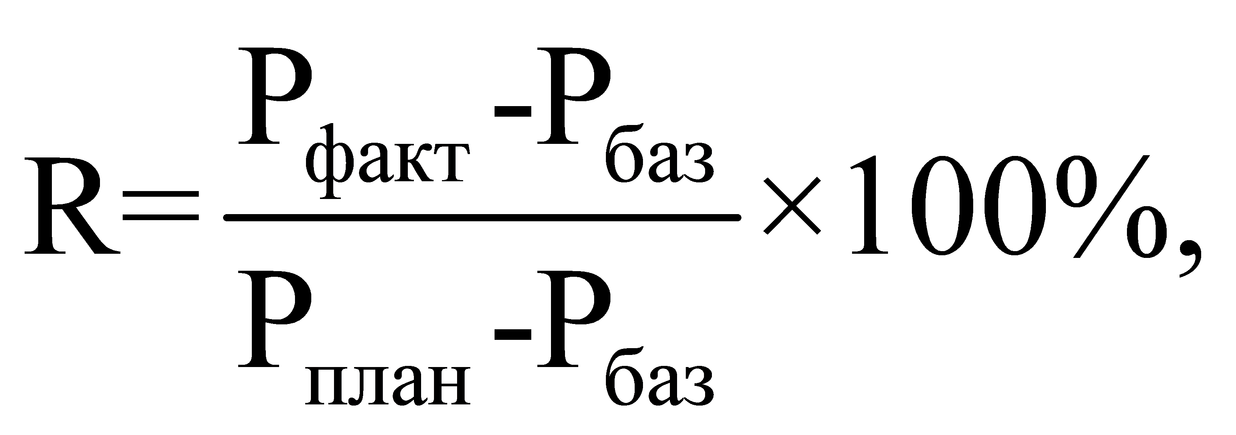

где:
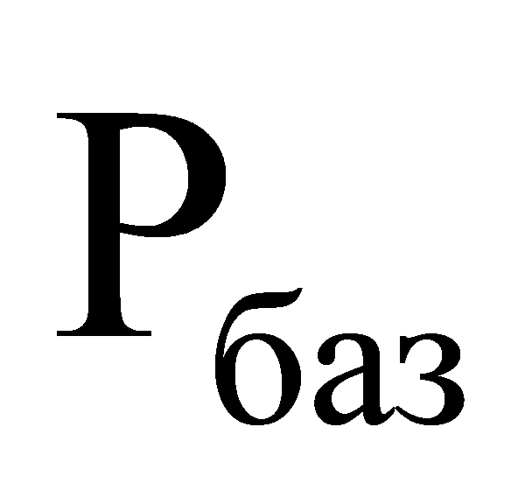 - базовое значение целевого показателя муниципальной программы;
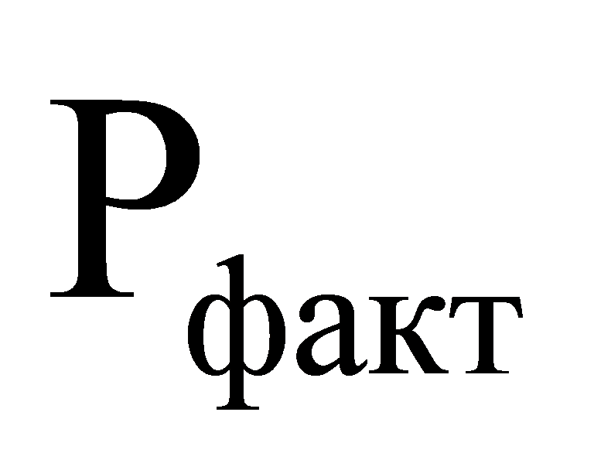 - фактическое значение целевого показателя муниципальной программы на конец отчетного периода;
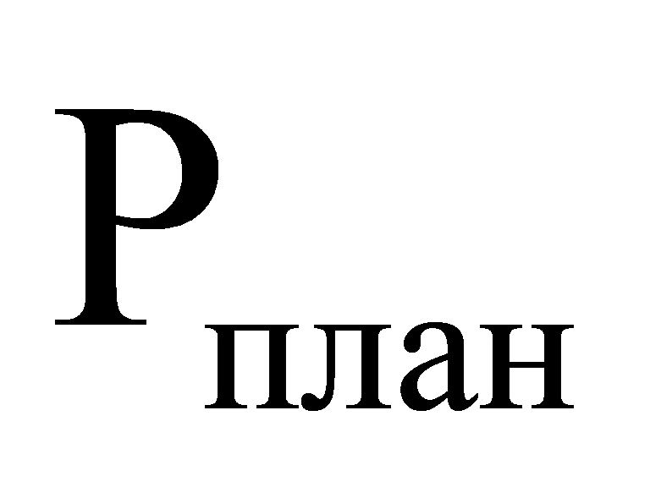 - плановое значение целевого показателя муниципальной программы на конец отчетного периода;
- для показателей, направленных на уменьшение, индекс рассчитывается по формуле:

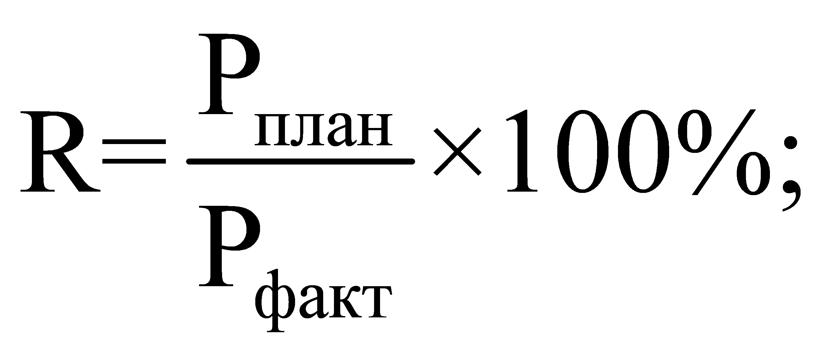

- рассчитать индекс стратегической результативности для муниципальной программы по формуле:

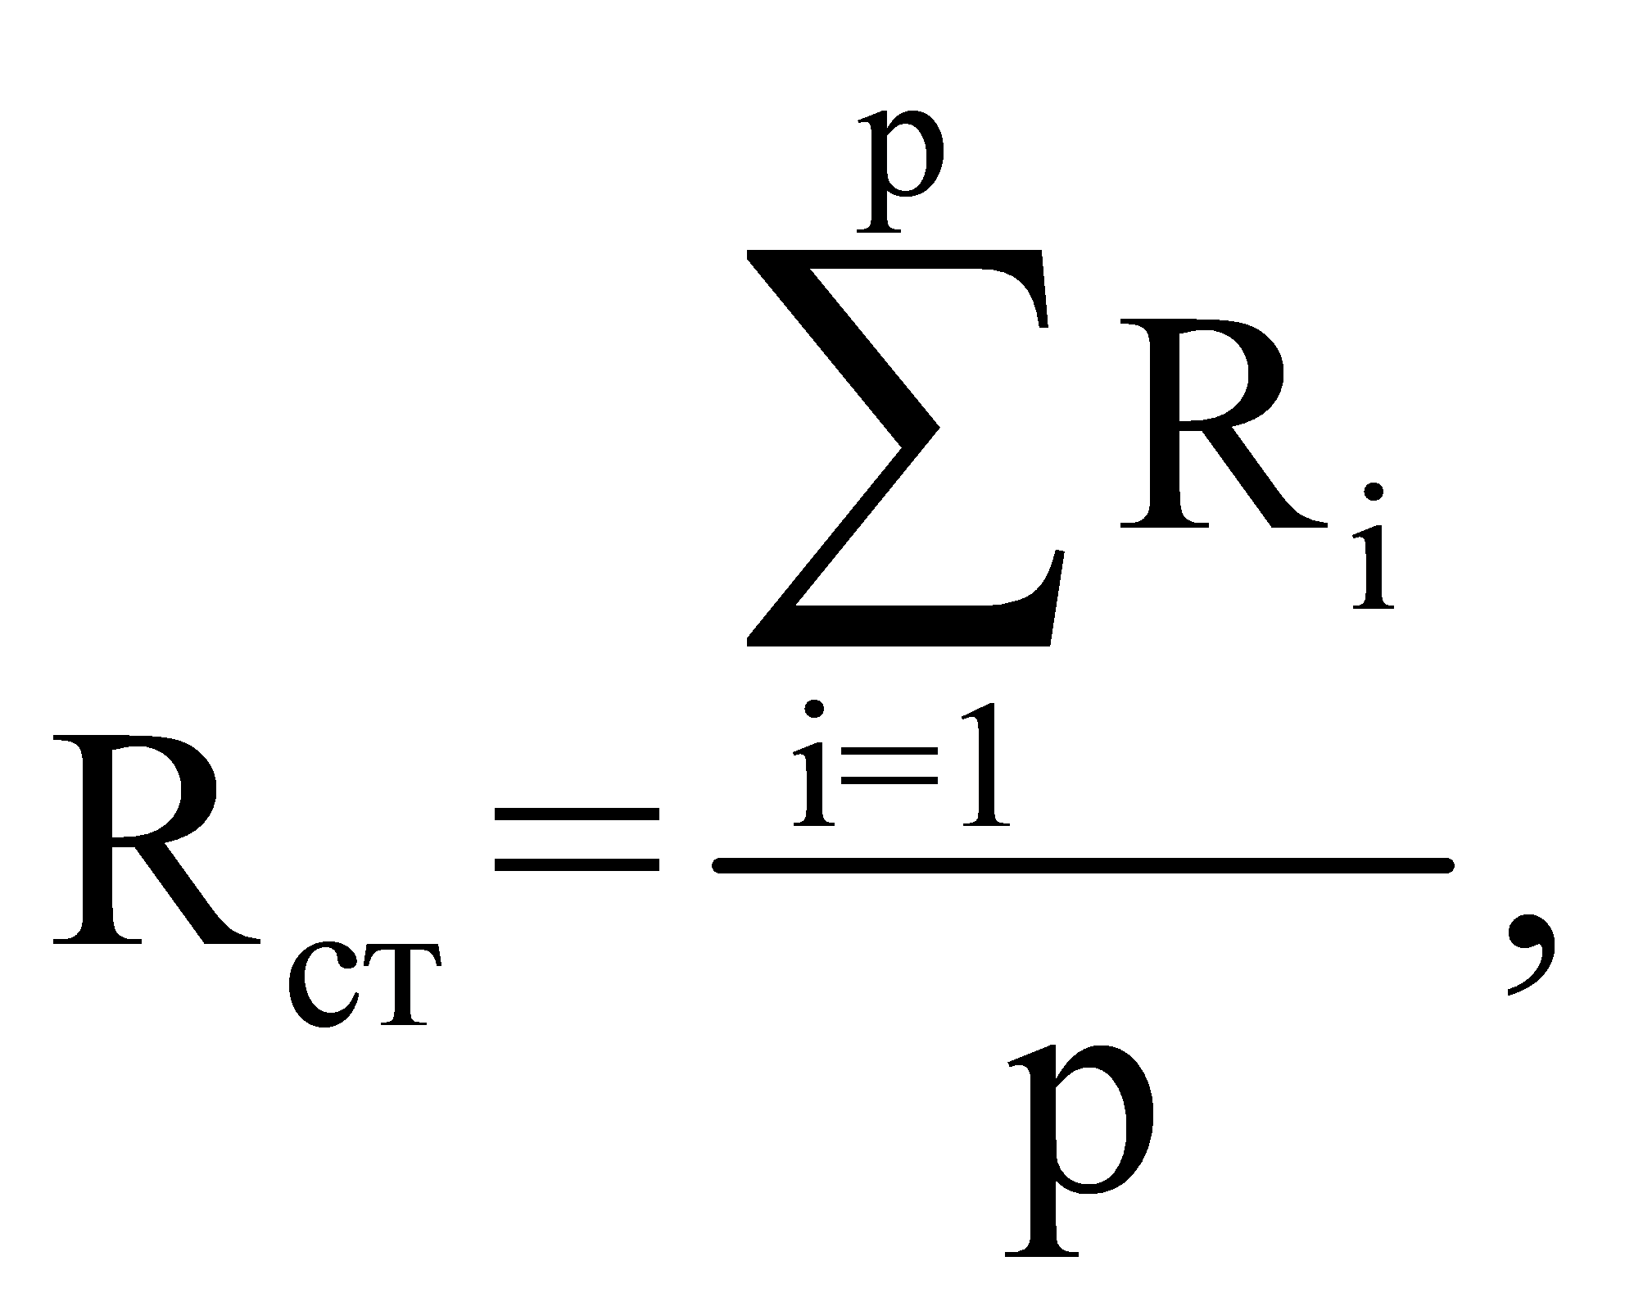

где:
- индекс стратегической результативности каждого целевого показателя муниципальной программы;
p - количество целевых показателей муниципальной программы.

Критерии оценки стратегической
результативности муниципальной программы:

Значение индекса стратегической результативности муниципальной программы | Стратегическая результативность муниципальной программы
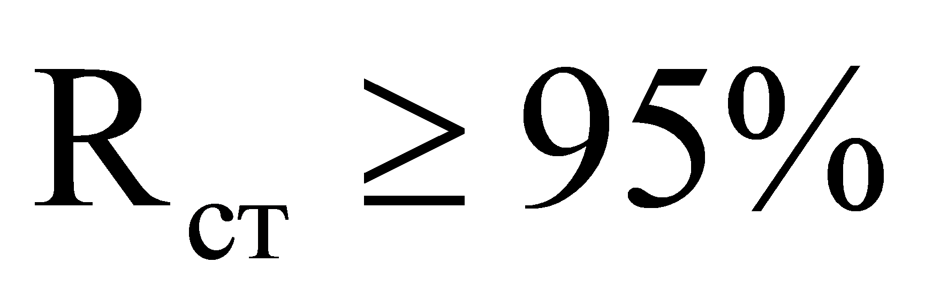 | высокорезультативная
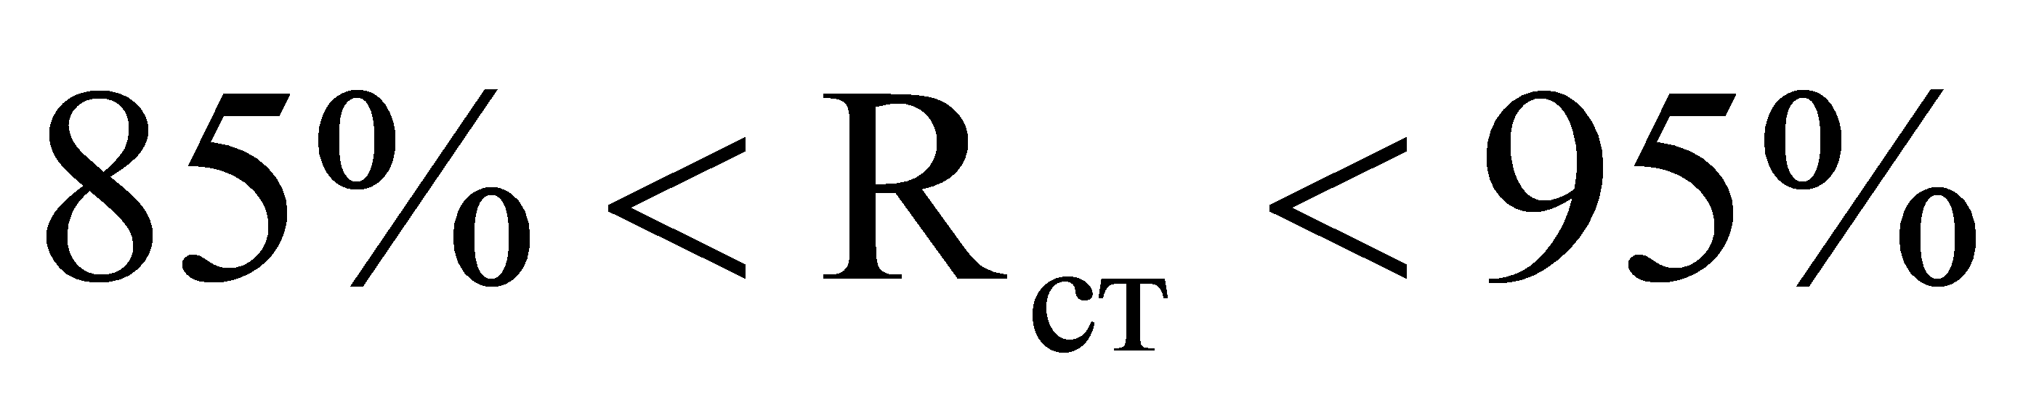 | среднерезультативная
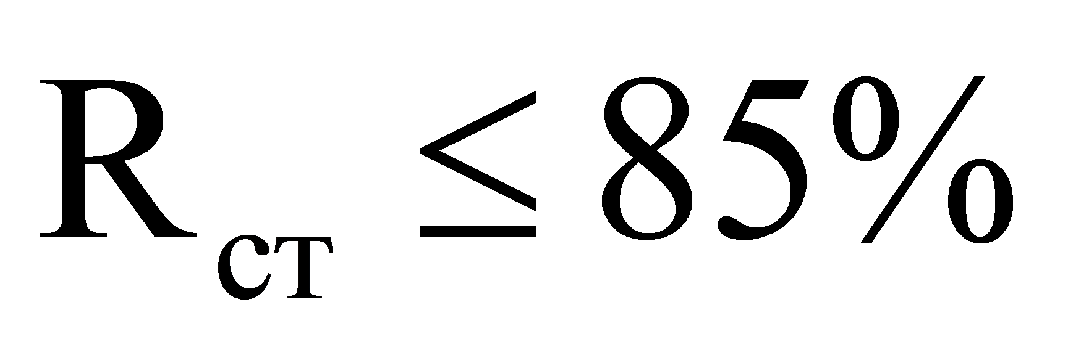 | низкорезультативная

Эффективность муниципальной программы - степень достижения целевых показателей муниципальной программы по отношению к степени освоения средств бюджетов всех уровней на реализацию муниципальной программы.
Различают промежуточную (за отчетный год) эффективность муниципальной программы и итоговую (на момент завершения муниципальной программы) эффективность муниципальной программы. Итоговая эффективность муниципальной программы рассчитывается как отношение итоговой стратегической результативности муниципальной программы к отношению фактического значения финансовых средств бюджетов всех уровней за весь период реализации программы к плановому значению финансовых средств бюджетов всех уровней за весь период реализации муниципальной программы.
Индекс эффективности муниципальной программы 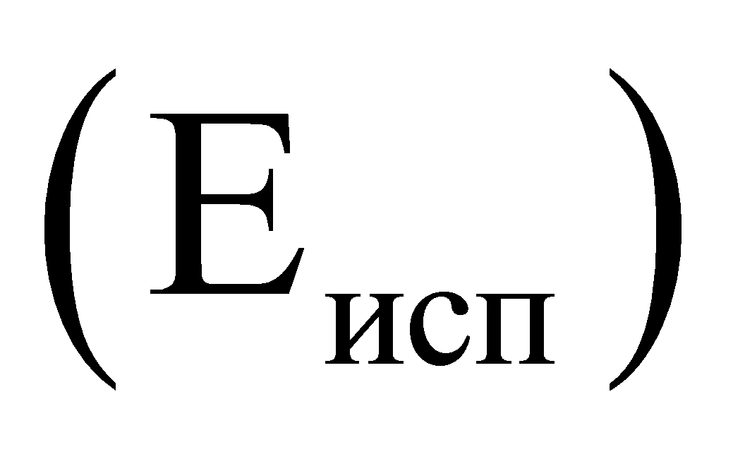 определяется по формуле:

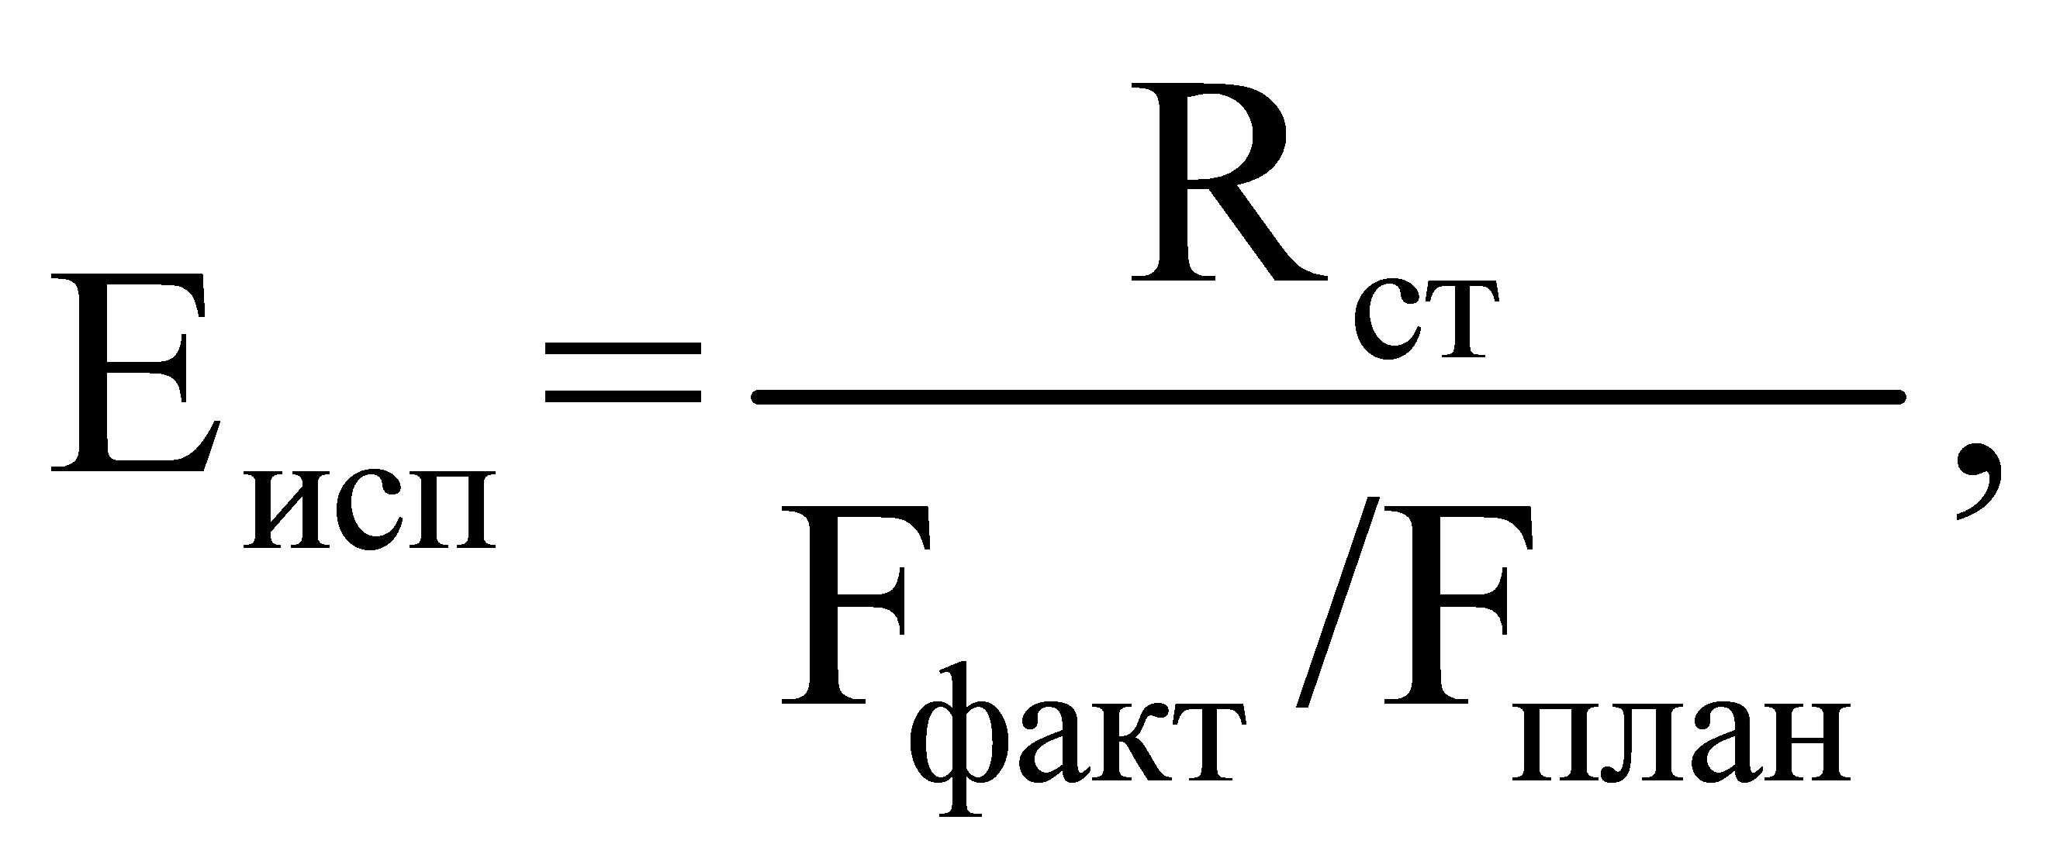

где:
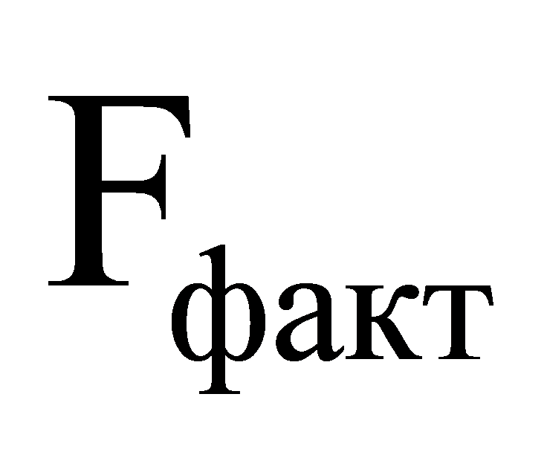 - фактическое значение финансовых средств бюджетов всех уровней на создание результатов на отчетный период;
- плановое значение финансовых средств бюджетов всех уровней на создание результатов на отчетный период.

Критерии оценки эффективности муниципальной программы:

Значение индекса эффективности муниципальной программы | Эффективность муниципальной программы
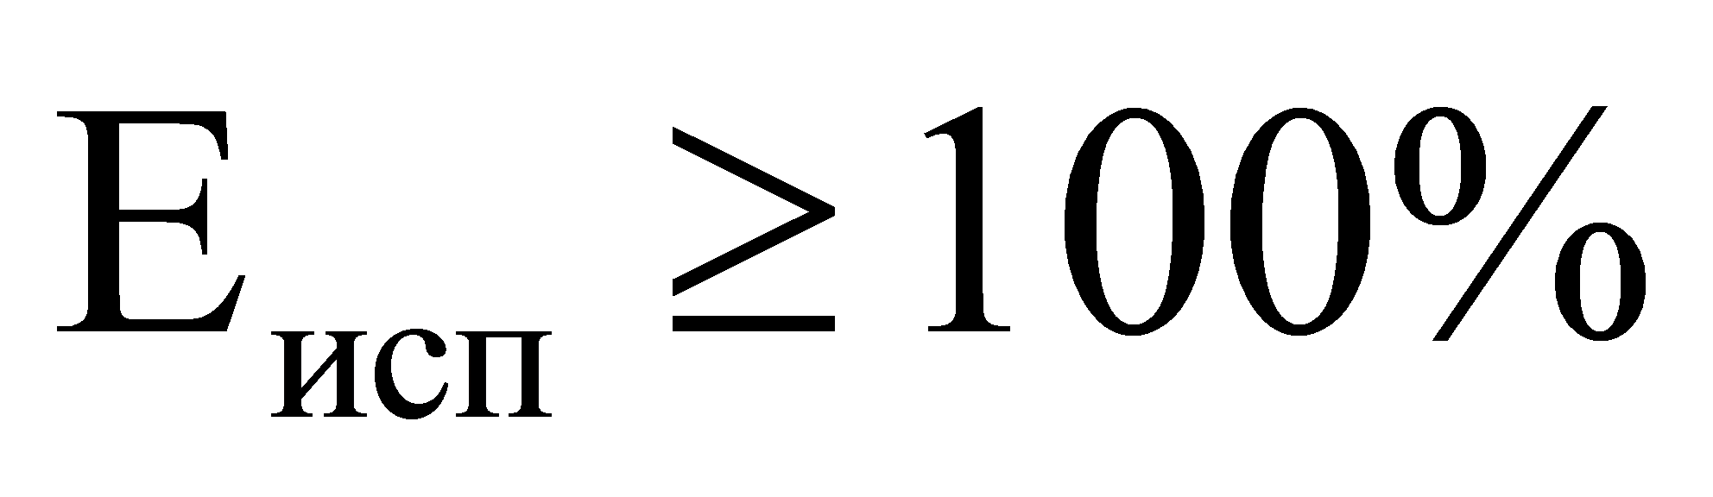 | высокоэффективная
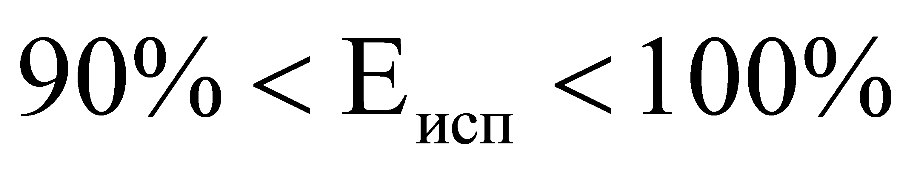 | среднеэффективная
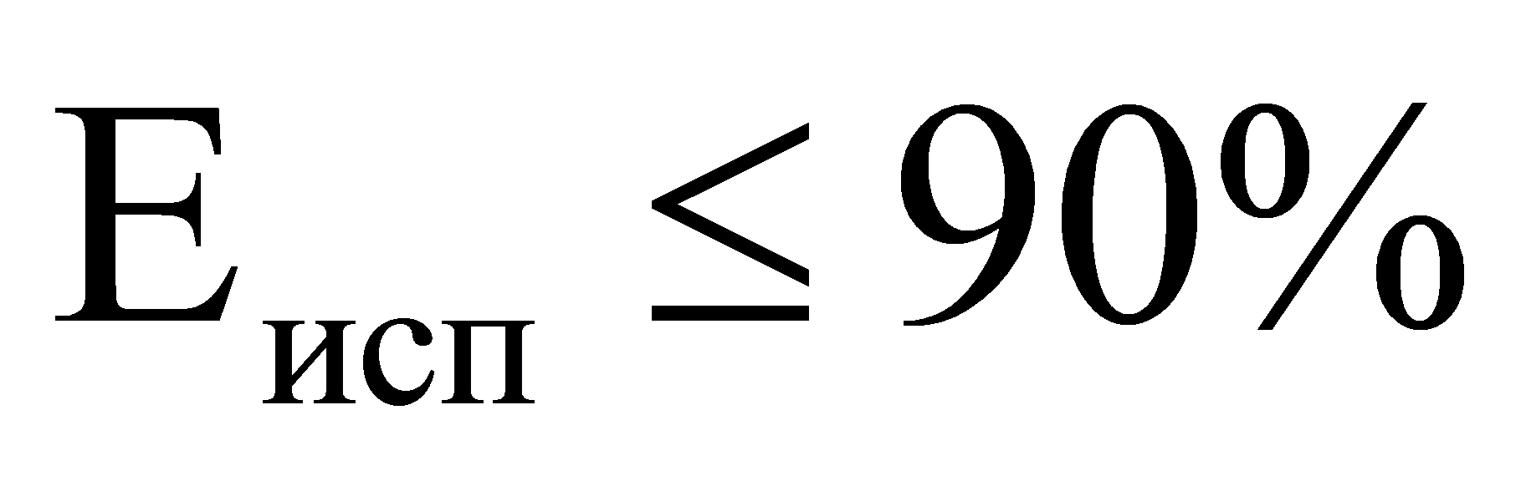 | низкоэффективная

Приложение № 1 к муниципальной программе
«Обеспечение доступным и комфортным
жильем населения Кукобойского сельского поселения
Ярославской области
на 2019-2021 годы.
Подпрограмма «Бюджетная поддержка молодых семей Кукобойского сельского поселения Ярославской области в приобретении (строительстве) жилья» на 2019-2021г.г.

ПАСПОРТ ПОДПРОГРАММЫ
Наименование подпрограммы | подпрограмма «Бюджетная поддержка молодых семей Кукобойского сельского поселения Ярославской области в приобретении (строительстве) жилья» на 2019-2021 г.г.
Ответственный за исполнение подпрограммы | Ведущий специалист Кукобойского сельского поселения Ярославской области - Маслова Анна Павловна  Соисполнитель - ведущий специалист по финансовым вопросам администрации Кукобойского сельского поселения Ярославской области – Шишкина Т.В.
Цель Программы | Основной целью программы является предоставление бюджетной поддержки в решении жилищной проблемы молодым семьям, нуждающимся в улучшении жилищных условий
Задачи подпрограммы | - обеспечение предоставления молодым семьям социальной выплаты на приобретение (строительство) жилья, в том числе на уплату первоначального взноса при получении ипотечного жилищного кредита или займа;  - создание условий для привлечения молодыми семьями собственных средств, финансовых средств банков и других кредитных организаций, предоставляющих ипотечные кредиты или займы.
Сроки реализации | 2019-2021 г.г.
Объемы и источники финансирования | Всего на весь период – 500,0 т.р.  2019 г - МБ -400,0 т.р.  ОБ – 0,0 т.р.  ФБ – 0 т.р.  2020 г. - МБ - 100,0 т.р.  ОБ – 0 т.р.  ФБ – 0 т.р.  2021 г. - МБ - 0,0 т.р.  ОБ – 0 т.р.  ФБ – 0 т.р.
Ожидаемые конечные результаты реализации подпрограммы | Обеспечение жильем 2 молодых семей Кукобойского сельского поселения Ярославской области

1. Обоснование подпрограммы.

Подпрограмма «Бюджетная поддержка молодых семей Кукобойского сельского поселения Ярославской области в приобретении (строительстве) жилья» на 2019-2021 годы (далее – подпрограмма) разработана на основании региональной программы «Стимулирование развития жилищного строительства на территории Ярославской области» на 2011-2022 годы в целях дальнейшей реализации направлений, основных мероприятий и параметров приоритетного национального проекта «Доступное и комфортное жилье – гражданам России».
Необходимость реализации данной Подпрограммы обусловлена тем, что в современных условиях проблема обеспечения жильём молодых семей является актуальной для сельского поселения. Острота проблемы обусловлена низкой доступностью жилья и ипотечных жилищных кредитов для населения.
Как правило, молодые семьи не могут получить доступ на рынок жилья без бюджетной поддержки. Это связано с тем, что с одной стороны, стоимость жилья возрастает быстрыми темпами, а с другой, уровень дохода молодых семей, в которых зачастую один из супругов находится в декретном отпуске, не позволяет им оплатить первоначальный взнос при получении ипотечного кредита либо накопить достаточные средства. Кроме этого, предложение жилья на вторичном рынке достаточно низкое, а жилищное строительство не развито.
Поэтому поддержка так необходима молодой семье.
Многие молодые семьи находят наиболее приемлемый для себя выход - индивидуальное жилищное строительство. Однако и в этом случае без поддержки государства оно растягивается на долгие годы.

2. Цели и задачи подпрограммы

Основной целью подпрограммы является оказание бюджетной поддержки молодым семьям в улучшении жилищных условий.

Основными задачами подпрограммы является:
- обеспечение предоставления молодым семьям социальной выплаты на приобретение (строительство) жилья.
- создание условий для привлечения молодыми семьями собственных средств, финансовых средств банков и других кредитных организаций.

3.Сроки реализации подпрограммы.

подпрограмма реализуется в течение 2019 – 2021 г.г.

4. Механизм реализации подпрограммы.

Исполнителями подпрограммы «Бюджетная поддержка молодых семей Кукобойского сельского поселения Ярославской области в приобретении (строительстве) жилья» на 2019-2021 г.г. являются:
– Департамент по делам молодёжи, физической культуре и спорту;
- Администрация Кукобойского сельского поселения Ярославской области.
Участниками подпрограммы являются:
- кредитные организации (банки), осуществляющие ипотечное кредитование физических лиц на территории Ярославской области;
- молодые семьи, нуждающиеся в улучшении жилищных условий и изъявившие желание получить социальную выплату.
Механизм реализации подпрограммы в части предоставления молодым семьям социальных выплат определен Положением о порядке предоставления молодым семьям социальных выплат на приобретение (строительство) жилья, утвержденным постановлением Правительства области от 17.03.2011 № 171-п «Об утверждении Положения о порядке предоставления молодым семьям социальных выплат на приобретение (строительство) жилья».
Распределение полномочий и ответственности при реализации подпрограммы:
- Департамент по делам молодежи, физической культуре и спорту осуществляет:
разработку предложений об объёмах, формах и методах государственной поддержки молодых семей в приобретении (строительстве) жилья за счёт средств областного бюджета;
нормативно-правовое и методологическое обеспечение реализации подпрограммы, включая разработку правовых, финансовых и организационных механизмов;
сбор данных о молодых семьях, участвующих в подпрограмме, предоставляемых администрацией Кукобойского сельского поселения, обеспечивающими в установленном порядке реализацию мероприятий подпрограммы, и формирование единой информационной базы данных об участниках подпрограммы, сводного списка молодых семей, проживающих на территории Ярославской области, имеющих право на государственную поддержку за счёт средств областного бюджета;
отбор муниципальных образований области для участия в подпрограмме предоставление им финансовой поддержки в пределах средств, предусмотренных на реализацию подпрограммы в областном бюджете на соответствующий финансовый год;
отбор банков в соответствии с установленными федеральным законодательством критериями для обслуживания счетов, на которые перечисляются средства, предоставляемые молодым семьям в виде социальных выплат;
разработку методических материалов для исполнителей подпрограммы муниципальных образованиях области.
- администрация Кукобойского сельского поселения осуществляет:
разработку и утверждение муниципальных подпрограмм обеспечения жильём молодых семей;
подготовку необходимых для выполнения указанных в подпрограмме нормативных правовых актов в соответствии с действующим законодательством;
определение должностных лиц администрации Кукобойского сельского поселения, ответственных за реализацию подпрограммы;
формирование списков молодых семей области, проживающих на территории поселения, претендующих на бюджетную поддержку за счёт средств областного бюджета и бюджета поселения;
признание молодых семей нуждающимися в улучшении жилищных условий в порядке, установленном действующим законодательством;
ежегодное определение объёма средств, выделяемых из бюджета поселения на реализацию мероприятий подпрограммы;
расходование субсидий за счет средств федерального, областного, местного бюджетов, предоставленных на реализацию подпрограммы;
выдачу молодым семьям в установленном порядке свидетельств о праве на получение социальных выплат исходя из размеров финансирования, предусмотренных на эти цели в бюджете поселения, а также размеров софинансирования за счёт средств областного и федерального бюджетов;
контроль и представление отчётности о расходовании бюджетных средств, направляемых на реализацию подпрограммы.

Перечень мероприятий, планируемых к реализации в рамках подпрограммы
«Бюджетная поддержка молодых семей Кукобойского сельского поселения Ярославской области в приобретении (строительстве) жилья на 2019-2021 гг.»

№ п/п | МП/подпрограмма/  основное мероприятие/  ВЦП | Цель, задачи подпрограммы (1) | Ответственный исполнитель | Источники финансирования | Расходы (тыс. руб.), годы
 |  |  |  |  | первый год реализации | второй год реализайии | третий год реализации | итого за весь период реализации
 | подпрограмма  «Бюджетная поддержка молодых семей Кукобойского сельского поселения Ярославской области в приобретении (строительстве) жилья на 2019-2021 гг.» | Цель: повышение доступности жилья и качества жилищного обеспечения населения | Ведущий специалист администрации Кукобойского сельского поселения Ярославской области – Маслова Анна Павловна | итого по подпрограмме | 400,0 | 100,0 | 0,0 | 500,0
 |  |  |  | МБ | 400,0 | 100,0 | 0,0 | 500,0
 |  |  |  | ОБ | - | - | - | -
 |  |  |  | ФБ | - | - | - | -
 |  |  |  | ВИ | - | - | - | -
1 | Основное мероприятие «Субсидия на приобретение жилья» | Задача:  Социальная поддержка молодым семьям Кукобойского сельского поселения Ярославской области в приобретении (строительстве) жилья | Ведущий специалист администрации КУкобойского сельского поселения Ярославской области – Маслова Анна Павловна  Соисполнитель Ведущий специалист по финансовым вопросам администрации Кукобойского сельского поселения Ярославской области – Шишкина Т.В. | всего | 400,0 | 100,0 | 0,0 | 500,0
 |  |  |  | МБ | 400,0 | 100,0 | 0,0 | 500,0
 |  |  |  | ОБ | - | - | - | -
 |  |  |  | ФБ | - | - | - | -
 |  |  |  | ВИ | - | - | - | -

5. Порядок контроля и управления реализацией подпрограммой.

Администрация Кукобойского сельского поселения Ярославской области осуществляет руководство и контроль за выполнением подпрограммы на территории сельского поселения в пределах полномочий, делегированных Агентством по делам молодежи Ярославской области, осуществляет координацию работ, обеспечивает информационное сопровождение реализации подпрограммы на территории поселения, ежеквартально и по итогам года подготавливает отчёт об исполнении подпрограммы.

6. Общая потребность в ресурсах.

Основные источники финансирования подпрограммы:
- средства федерального бюджета, полученные в установленном порядке для реализации подпрограммы;
- средства бюджета Кукобойского сельского поселения Ярославской области, направляемые на реализацию подпрограммы;
- средства областного бюджета, направляемые на реализацию подпрограммы;
- собственные средства молодых семей, используемые для оплаты частичной стоимости жилья;
- средства банков и других организаций, предоставляющих молодым семьям ипотечные кредиты или займы на приобретение жилья или строительство индивидуального жилья;

ФИНАНСОВОЕ ОБЕСПЕЧЕНИЕ
подпрограммы «Бюджетная поддержка молодых семей Кукобойского сельского поселения Ярославской области в приобретении (строительстве) жилья» на 2019-2021 г.г.

Источник финансирования | Всего  тыс.руб | Оценка расходов (тыс. руб.),  в том числе по годам реализации
 |  | 2019 год | 2020 год | 2021 год
1 | 2 | 3 | 4 | 5
Наименование подпрограммы
«Бюджетная поддержка молодых семей Кукобойского сельского поселения Ярославской области в приобретении (строительстве) жилья на 2019-2021 гг.»
Бюджет сельского поселения | 500,0 | 400,0 | 100,0 | 0,0
Областной бюджет | - | - | - | -
Федеральный бюджет | - | - | - | -
Внебюджетные источники | - | - | - | -
Наименование основного мероприятия
« Субсидия на приобретение жилья»»
Бюджет сельского поселения | 500,0 | 400,0 | 100,0 | 0,0
Областной бюджет | - | - | - | -
Федеральный бюджет | - | - | - | -
Внебюджетные источники | - | - | - | -
Итого по муниципальной программе | 500,0 | 400,0 | 100,0 | 0,0
Бюджет сельского поселения | 500,0 | 400,0 | 100,0 | 0,0
Областной бюджет | - | - | - | -
Федеральный бюджет | - | - | - | -
Внебюджетные источники | - | - | - | -
Нераспределенные средства |  | х | х | х

7. Ожидаемые результаты реализации подпрограммы.
- улучшение жилищных условий восьми молодых семей;
- отработка механизма реализации Программы на перспективу;
* привлечение собственных средств молодых семей в жилищную сферу.

